PEDIDO DE PROVIDÊNCIAS Nº 2313/2021
Adequação dos espaços para estacionamento e parada livre e reforço da segurança na Rua Borges de Medeiros, em frente à Rodoviária Antiga, no Bairro Rio Branco.
Solicita-se, após os trâmites regimentais, que seja enviada cópia da presente proposição ao Poder Executivo, para que realize as seguintes providências:
Adequação dos espaços para estacionamento e parada livre e reforço da segurança na Rua Borges de Medeiros, em frente à Rodoviária Antiga, no Bairro Rio Branco.
Segundo relato dos comerciantes, não há local para veículos estacionarem para carga e descarga, para desembarque ou mesmo para consumir no comércio local.
Da mesma forma, observa-se uma criminalidade crescente no local, trazendo insegurança e afastando consumidores, o que prejudica os comerciantes, que requerem maior segurança no local.
Novo Hamburgo, 15 de junho de 2021.

Vereadora Lourdes Valim
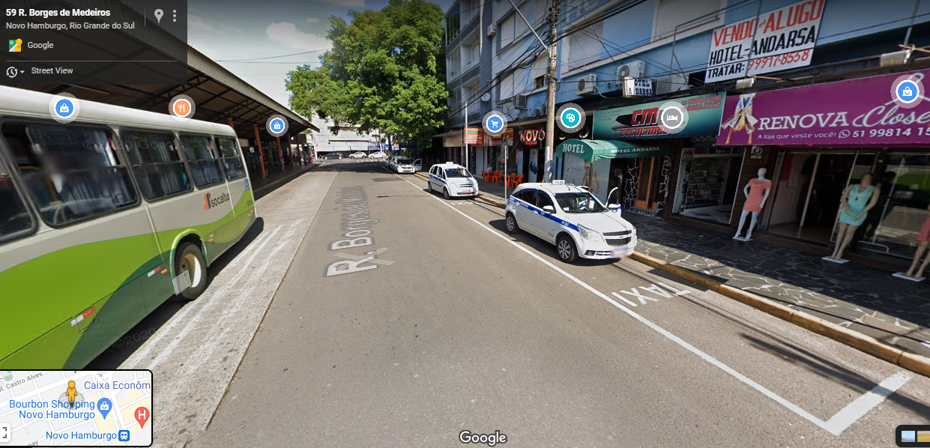

Obs.: redação conforme o original da autora.
/EL

